

Школьная мозаика

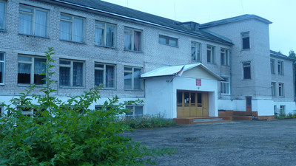Информационно-развлекательная газета МБОУ ТР Скворцовской школы.

Ноябрь 2022. Выпуск №8

Деревья сбросили наряд,

 Под песню ветра засыпают.

Снежинки первые летят,

Ковром дорожки устилают.

Затихли птичьи голоса,

Медведь в берлоге спать ложится,

В туман окутаны леса…

Зима уже в окно стучится.

Вести из школы

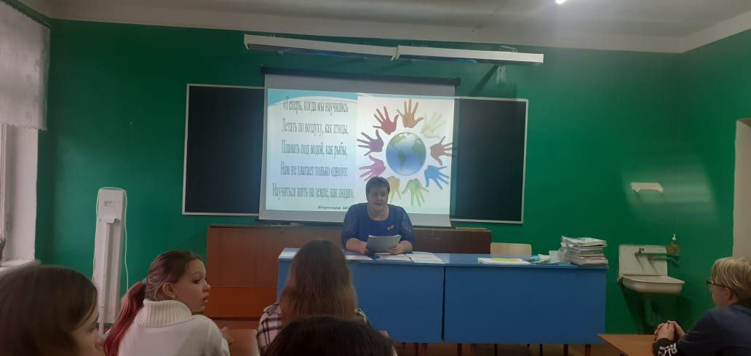

12.11.22 прошёл классный час в 8-9 классах, который был посвящён толерантности. Тихомирова С.В., библиотекарь сельской библиотеки, подготовила для обучающихся презентацию о дружбе, уважении. Также познакомились с понятием «толерантность». Затем в игровой форме знакомились друг с другом, учились говорить добрые слова. Ребята с интересом выполняли задания. В конце мероприятия сделали совместное фото.

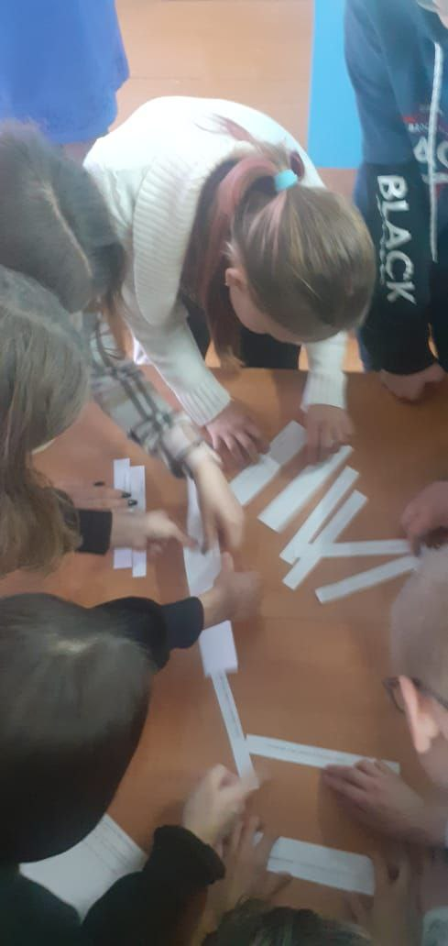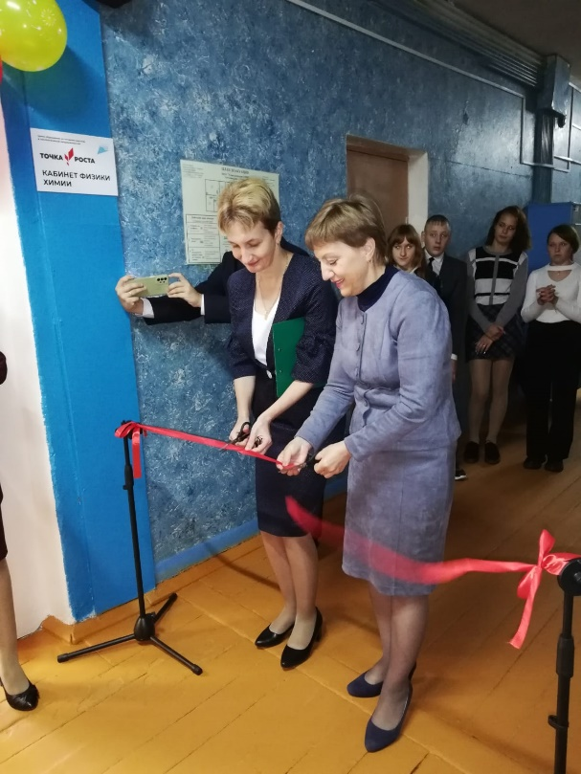

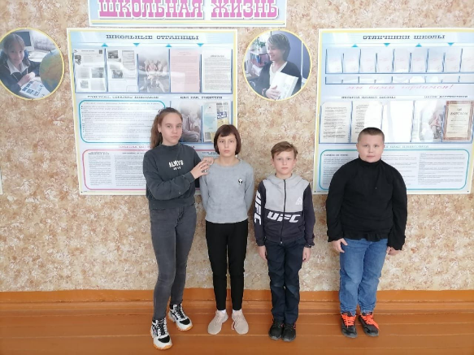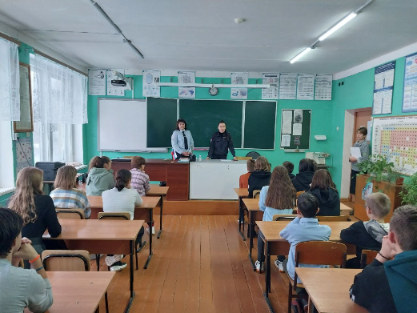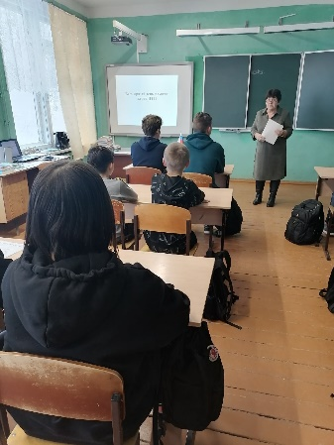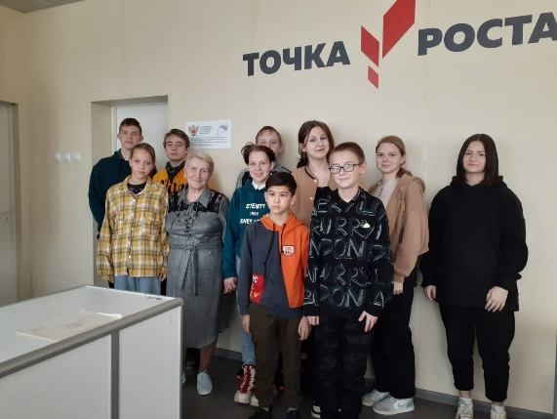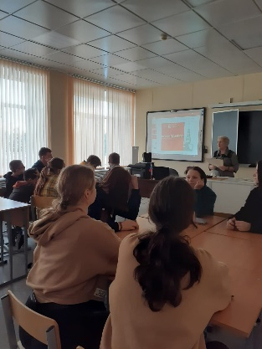

16.11.22 в 8-11 классах прошла квест - игра «Великий год. Москва», посвящённая 70-летию военной операции под Москвой. Ребята разделились на 2 команды. 1 команда - командир Харинский Н., 2 команда - Харинская А. Ознакомившись с правилами игры и получив методический материал, ребята начали подготовку к 1 туру! В 1 туре нужно было ответить на 14 вопросов. Команда Насти сразу же вышла вперёд. И в следующем туре у команды Никиты шансов на победу не было. Более глубокими знаниями военных событий и сообразительностью отличилась команда Насти. Они и стали победителями. Победителей и побеждённых порадовали сладкими призами.

17.11.22 классный час по жертвам ПДД. Ежегодно увеличивается число жертв на дорогах. Виноваты не только водители, но и пешеходы. На дороге нужно соблюдать правила дорожного движения. Это сохранит жизнь всем участникам движения. Посмотрели презентацию и ответили на вопросы.

Над газетой работали:

\*Главный редактор- Воробьёва Н.В

\*Зам. главного редактора- Харинская А.Н

\*Технический редактор-Гущина В.Б

\*Корреспонденты- Фёдоров А.А, Чувайлова О.А, Иванова Д.С

Именинники в ноябре

Алексеева Виталина 30.11

Мыльцев Григорий 14.11

Караск Полина 13.11

Абросимова Ангелина 23.11

Фёдоров Иван 29.11

24.11.22 гостями нашей школы были Лобинская О.Н. инспектор по делам несовершеннолетних, Гринченкова Ю.А. инспектор ОГИБДД МО МВД России «Западнодвинский». Они провели профилактическую беседу по правилам дорожного движения и правилам приобретения и использования пиротехники.